Тема: Аплікація як вид декоративно-прикладного мистецтва
Анотація: Розкриваються як теоретичні відомості одного із виду декоративно-прикладного мистецтва, так і поетапне виконання практичної роботи для розвитку творчих здібностей студентів.
Зміст
- Вступ
- Історія виникнення аплікації
- Аплікація, як вид художньої творчості, види аплікацій
- Технологія виготовлення аплікації з тканин
- Оздоблювальні шви
- Інструменти та матеріали для виконання аплікації тканиною
- Додатки
- Список використаної літератури.
Вступ
Одним із першочергових завдань фахової підготовки майбутніх учителів образотворчого мистецтва є пробудження потреби до творчості та розвиток самої здатності творити. Це може бути тільки за обставин, які передбачають можливість вільної ініціативи, самостійності, по-справжньому творчої діяльності, націленої на створення нового та оригінального на противагу повтору, копіюванню. Необхідність такої творчості виникає лише тоді, коли ціннісними основами для студентів стає любов до народного мистецтва, його коріння, його історії. Ціннісне ставлення формується у студентів завдяки окремим творчим завданням, які вимагають пошуку власного, незвичайного, нестандартного, новаторського погляду кожного студента на тему (вибір матеріалу, техніки виконання, шляхів реалізації задуму). Заняття з професійної майстерності, в основі яких лежить виконання виробів декоративно-прикладного мистецтва, викликають до дії продуктивну фантазію, уяву, без яких не існує емоційної культури людини, формують цінні риси характеру: уміння пізнавати явища життя в усій їхній складності й суперечливості, почуття власної гідності. Адже, саме заняття з професійної майстерності створюють сприятливі умови для самовираження особистості студента в різних видах діяльності, їх повноцінного морального, психічного, фізичного розвитку, надають можливість реалізувати індивідуальні творчі потреби. Виготовлення студентами на практичних заняттях виробів дає змогу природно й ґрунтовно виховувати в них відчуття самосвідомості в гармонії з усвідомленням своєї причетності до творення української та світової культури. У процесі практичних занять студенти не лише вивчають та закріплюють вже набуті знання та навички багатовікової спадщини нашого народу, а й вчаться самостійно створювати одяг, прикраси, оздоблювати предмети побуту, оформляти інтер’єр приміщень, що сприяє їхньому не тільки естетичному, а й усебічному розвиткові.
2. Історія виникнення аплікації
Історія вишивки губиться у глибині тисячоліть. Вона використовувалась у багатьох культурах світу. Через нетривкість її матеріалів важко визначити, коли саме вона виникла і поширилася. Техніка «аплікація» була відома вже у в стародавньому Єгипті, Греції та Римі. У ХVI столітті аплікація була улюбленим декоративним елементом. Найчастіше цією технікою прикрашали одяг священнослужителів, наприклад ризи, балдахіни, і навіть використовували для оформлення інтер'єру.
Про давнє побутування виробів оздоблених аплікацією на теренах України свідчать численні археологічні, історичні, літературні, фольклорні та речові пам’ятки. За цими пам’ятками дослідники реконструюють одяг давніх людей.
Виникнення аплікації пов'язують з давньою культурою народів-кочівників. Безцінні твори скіфського мистецтва знайдені у численних похованнях на території України. Зокрема, збереглися фрагменти шкіряного костюма, повсті, вовняних тканин, художньо оформлених вишивкою, аплікацією тощо.
Яскравими узорами здавна оздоблювалося багато предметів побуту і господарства: шатра, господарський інвентар, одяг, взуття і предмети домашнього вжитку, виготовлялися вироби декоративно-прикладного мистецтва.
Основним матеріалом для аплікації у давнину були шкіра тварин і вовна, а пізніше вовняні та шовкові тканини, шкіра, хутро, сап’ян, повсть, оксамит, шнури, тасьма, бісер, лелітки.
У похованнях перших століть нашої ери знайдено залишки вбрання, оздобленого вишивкою та аплікацією. Можливо, першим поштовхом до появи аплікації стала необхідність зшивати шкіру для одягу, викроювати деталі одягу, а пізніше й прикрашати його. Деталі, викроєні з цих матеріалів, стали прикріплювати до одягу. Так з'явилася аплікація.
Сюжетом ставали тварини, птахи, самі люди, фантастичні чудовиська, гарні квіти й рослини, сцени полювання та побутові сцени.
Аплікацією щедро оздоблювали одяг: жіночий, чоловічий, дитячі сорочки, плахти, кожухи, безрукавки, керсетки, кептарі, жіночі головні убори свити та ін.
Матеріалами для вишивання є основа, на якій вишивають, та оздоблювальні матеріали, якими вишивають. Вишивка в Україні — це не лише улюблений і поширений вид рукоділля, а й світ краси і поетичних образів. Вона традиційно виконує певні функції: декоративні, обрядові, магічні. Нині основною серед них є декоративна функція прикрашання одягу, побутових, обрядових, інтер’єрних виробів тощо.
3. Аплікація, як вид художньої творчості
Аплікація - вид художнього оформлення виробів. Походить ця назва від латинського слова applicatio - прикладання, приєднання. Аплікація – один із видів декоративно-ужиткового мистецтва, заснований на створенні художніх зображень, візерунків, орнаментів, малюнків шляхом накладання, наклеювання,
закріплення, нашивання їх на будь-які площини, прийняті за тло. Це один із видів декоративно-ужиткового мистецтва, який використовується для художнього оформлення різних предметів за допомогою прикріплення до основного тла вирізаних декоративних чи предметних форм. Аплікація найбільш простий і доступний спосіб створення художніх робіт при якому зберігається реалістична основа самого зображення. Це дає змогу використати аплікацію не тільки для оформлення , а й для створення картин, панно, орнаментів. Основними ознаками аплікації є силуетність, тобто площинне узагальнення.
Процес створення аплікації, незалежно від матеріалів роботи, завжди включає в себе таку послідовність дій:
- Зробити ескіз та проект роботи;
- Вибрати матеріали;
- Підібрати фон;
- Вирізати деталі;
- Прикріпити частини аплікації на фон.
Розрізняють такі види аплікації:
За змістом:
- предметна, що складається з окремих зображень (лист, гілка, дерево, гриб, квітка, птах, будинок, людина і т. д.);
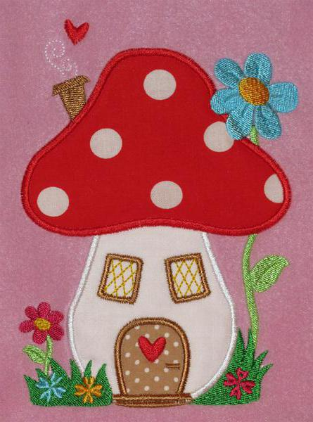
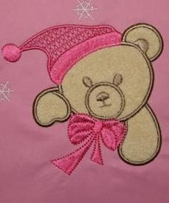

- сюжетна, яка відтворює сукупність певних подій. У свою чергу, сюжетну аплікацію можна поділити за темами, жанрами: історична, побутова, пейзаж, натюрморт, портрет.
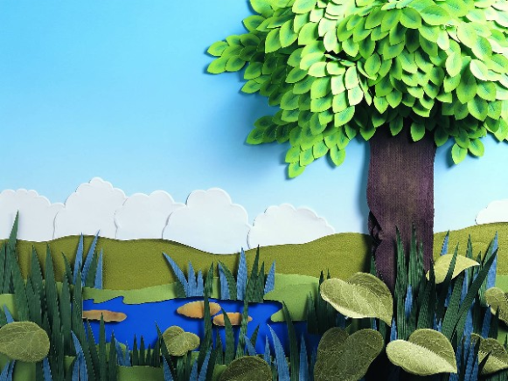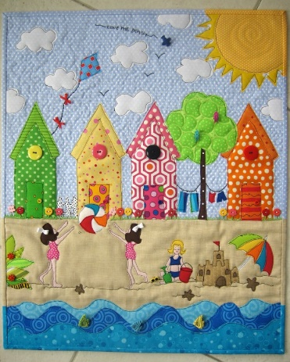

- декоративна, яка являє собою орнаменти, візерунки рослинного,
зооморфного, геометричного або геральдичного виду.
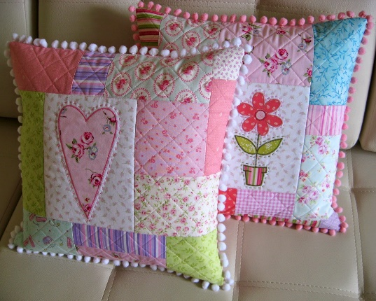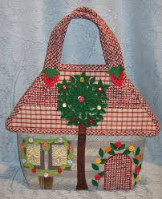
- абстрактна, яка складається з зображень умовно-хаотичного
характеру.
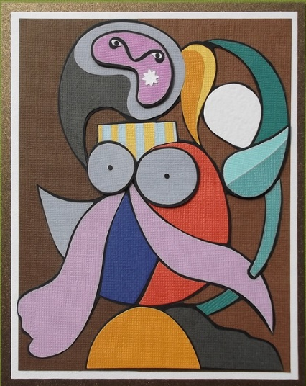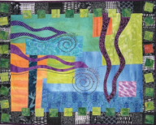
За використаними матеріалами:
- з паперу;
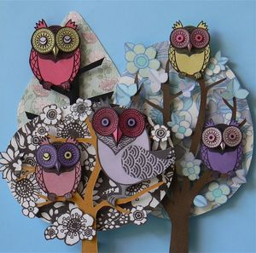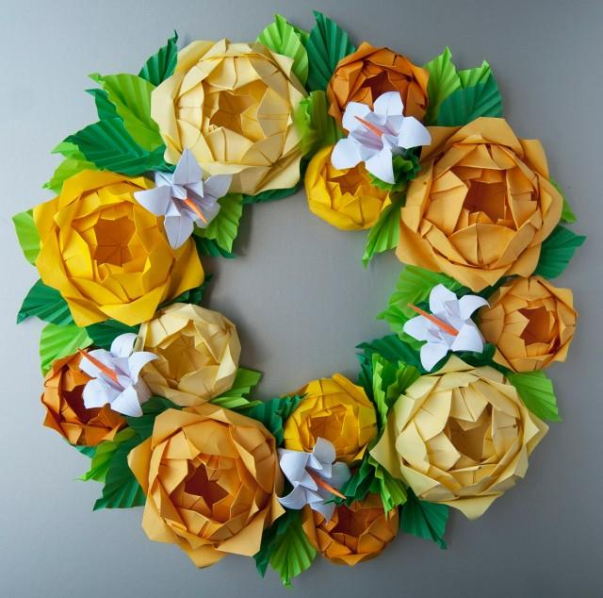

- з тканини;
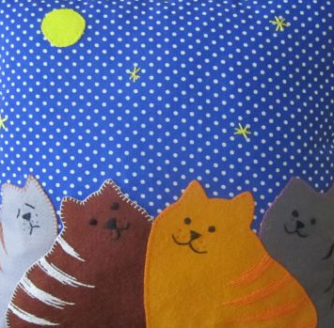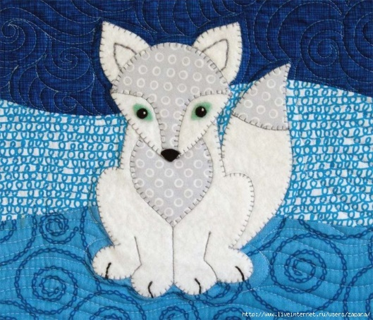
- з природніх матеріалів (листя, квітів, насіння, соломи, очерету тощо);
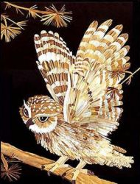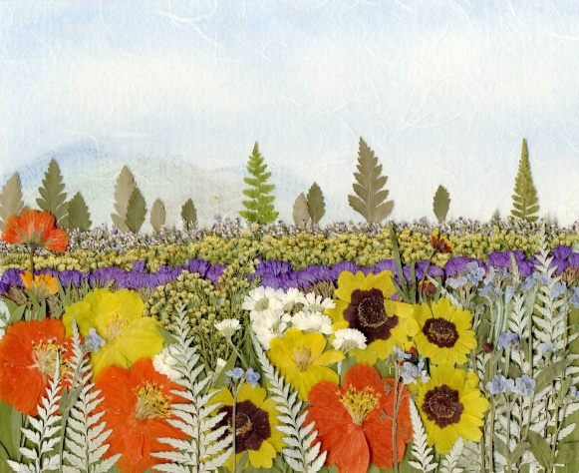
- з натуральної та штучної шкіри.
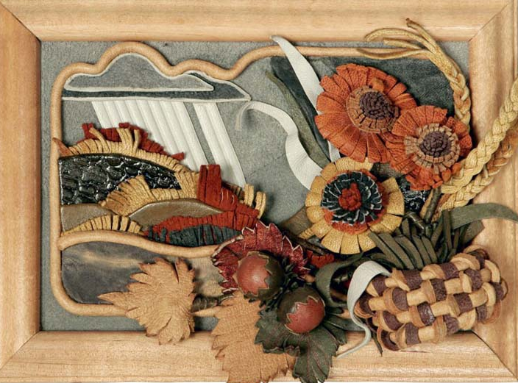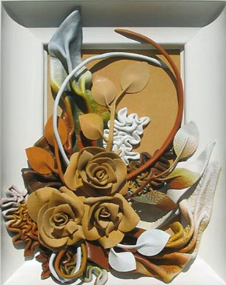

За кількістю використовуваних кольорів:
- одноколірна (монохромна);
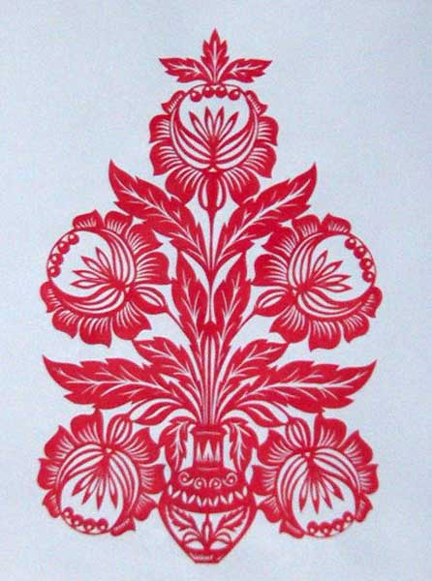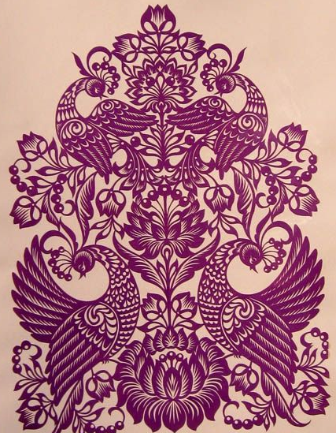
- кольорова (поліхромна).
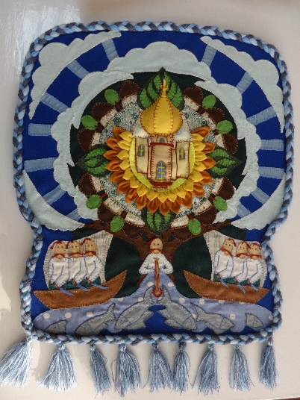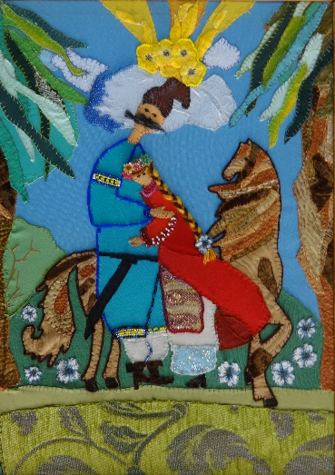
За об’ємом:
- плоска
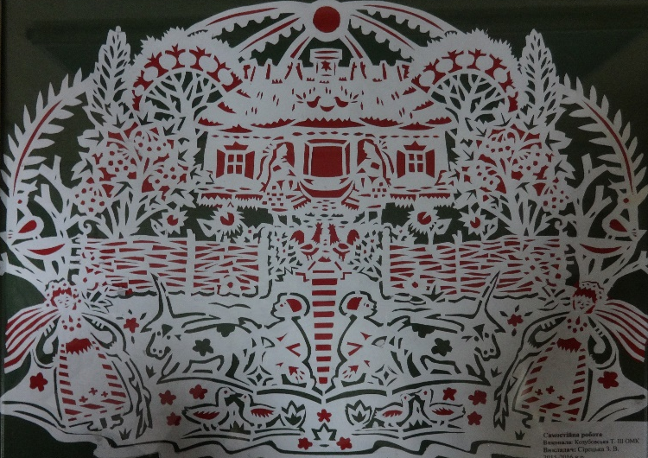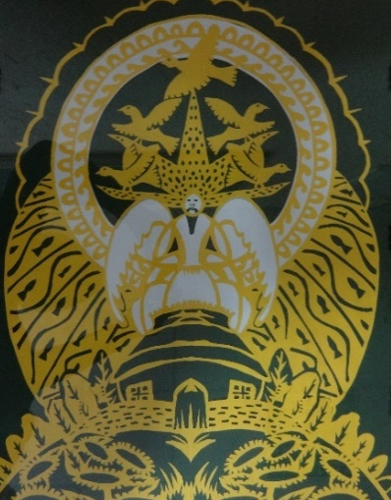
- рельєфна
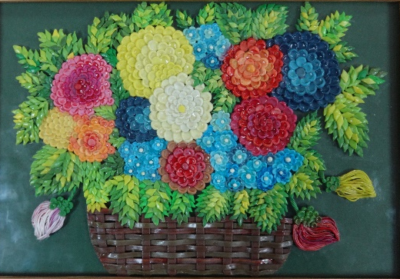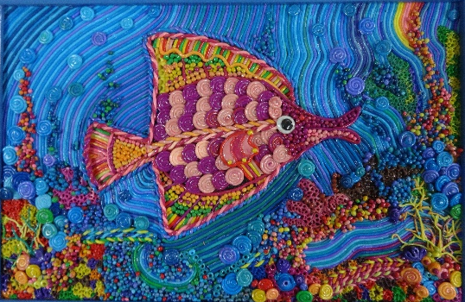
- об’ємна.
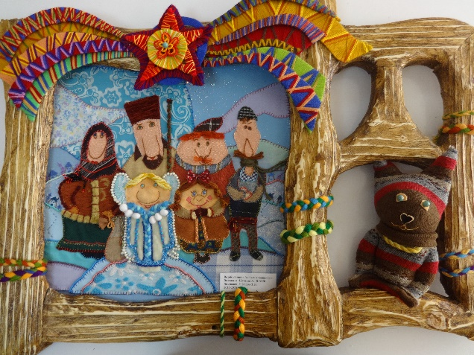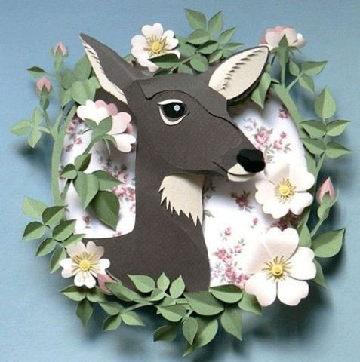

За способом кріплення деталей:
- одношарова
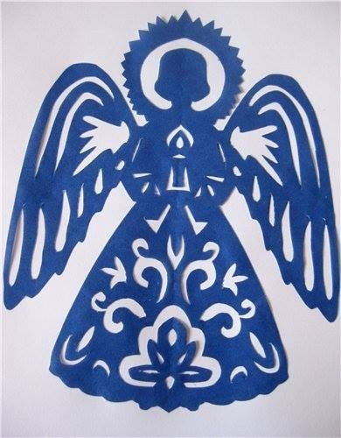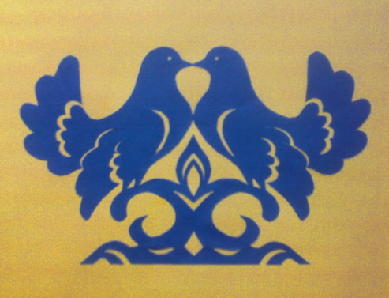

- багатошарова
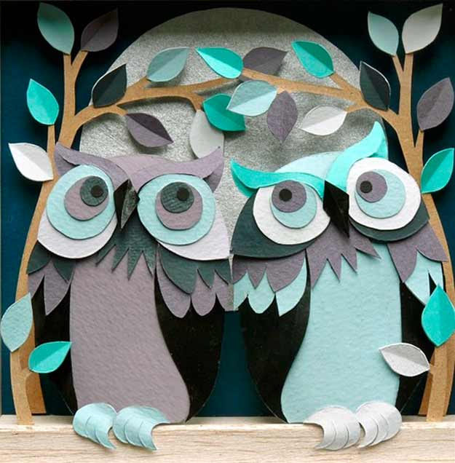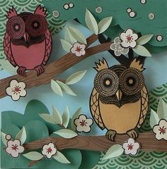
В залежності від основи (тла) поділяються на:
- м’які
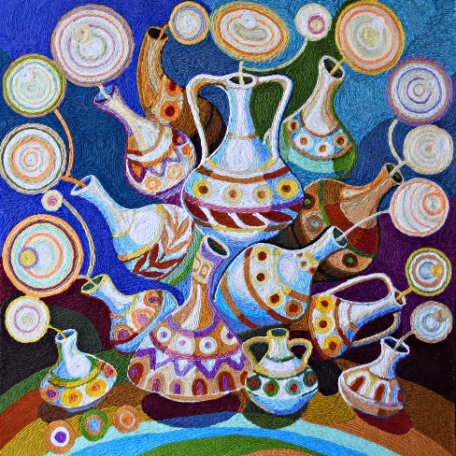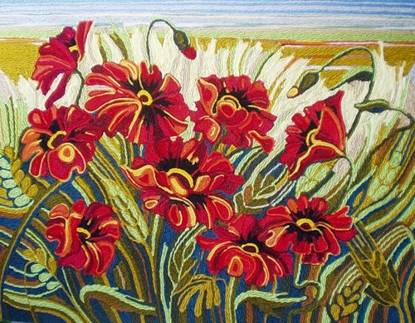
- тверді
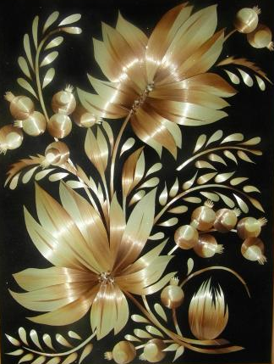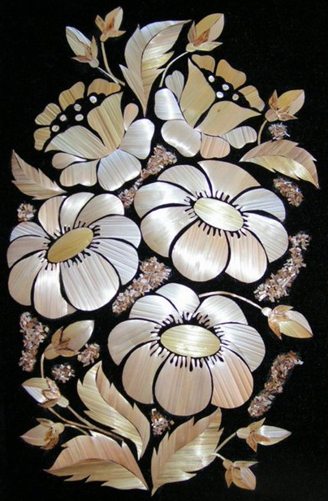
У аплікації, як і у графіці, чи живописі велику роль відіграє гармонія, колорит, цілісність композиції, виразність, техніка виконання.
Застосування аплікації:
- аплікація широко застосовується у різних сферах діяльності людини:
у оформленні вітрин, афіш, реклам;
- у театрі: оформлення сцен, декорацій;
- у проектуванні: створення ескізів одягу, аксесуарів, ескізів інтер’єрів;
- у швейній промисловості: використання аплікаційних деталей на одязі, аксесуарах;
- у художніх творах: як самостійний вид мистецтва.
- Технологія виготовлення аплікації з тканин
У техніці аплікації з тканини можна виготовити багато виробів з різноманітних матеріалів. Так, з тканини можна виготовити панно, штору, скатертину, покривало, постільну білизну, сумочку, а також оздобити одяг для дорослих та дітей.
Щоб виконати панно в техніці аплікація тканиною перш за все створюємо рисунок – проект майбутньої роботи він повинен мати площинний характер. Тканину, з якої вона буде виконуватися, перевіряють на міцність фарбування, підкрохмалюють і прасують. Для аплікації краще застосовувати щільні несипучі тканини. Добре поєднуються фактурні варіанти: ворсисті, блискучі, гладкі. Можна використовувати натуральне і штучне хутро, шкіру і шовк. Добре виглядають аплікації з оксамиту, вельвету, мішковини і сукна. Найзручнішим матеріалом є фетр, з нього найкраще робити картини, панно. Також треба стежити за тим, щоб напрямок нитки тканини вирізаних деталей і основного фону був однаковим.
Для фону декоративного панно добирають більш цупку тканину. Переносять на неї потрібний малюнок, натягують її на підрамник після чого всі окремі деталі малюнка переводять на щільний папір і вирізають їх ножицями. Потім вирізані викрійки (лекала) накладають на кусочки тканини потрібного кольору, обводять по контуру олівцем і вирізують їх. Базовим матеріалом для деталей служить тканина, з якої вирізають окремі елементи, причому, на цьому етапі роботи дуже важливо точно дотримуватися викрійки. Коли всі заготовки готові, вони розкладаються на основі в бажаному порядку і закріплюються швацькими шпильками, щоб майстер міг бачити повну картину. Потім починається почергова обробка кожного елемента – шпилька видаляється і по самій кромці накладається акуратний шов. Використовуйте як можна більш контрастні кольори ниток, щоб малюнок виглядав більш об'ємним і яскравим. Під деталь можна підкласти шматочок клейовий підкладкової тканини і злегка притиснути гарячою праскою, щоб під час роботи вона не зрушила з місця.
Працюючи над аплікацією, важливо пам'ятати, що кожна тканина має характерну для неї усадку, причому бавовняні тканини збігаються менше, шерстяні - більше. Тому, перш ніж розпочати вирізувати деталі аплікації тканину потрібно випрати або принаймі добре намочити. Вона збіжиться, а також з неї змиється зайва фарба, тобто тканина більше не линятиме. Все це дасть можливість виконати виріб на вищому технічному рівні, поліпшить його естетичні якості.
Призначені для аплікації нетовсті тканини ( шерстяні, лляні, бавовняні) попередньо треба обробити рідкими клейкими сполуками. Так, тонкий шовк, сатин, ситець, крепдешин, тонку шерстяну тканину, мереживо досить накрохмалити. Після висушування необхідно злегка пропрасувати. Різати тканини можна звичайними.
Загальні рекомендації
- Для пришивання використовуйте бавовняні нитки і дуже гострі, тонкі голки. Леза ножиць, якими ви будете вирізати фігурні елементи, які також повинні бути тонкими і добре наточеними до кінців.
- Не розташовуйте деталі картинки впритул до країв панно – у процесі пришивання вона буде трохи стягуватися, і вам може не вистачити місця. Залиште «про запас» як мінімум 2.5 см вільного простору з кожної сторони.
- Підгинаючи крайки на гострих кутах (наприклад, променях зірки), ви можете зіткнутися з певними труднощами із-за надлишку підвернути тканини. Щоб цього уникнути, на таких деталях можна заздалегідь підігнути всі кромки, і пришити їх по тим же лініям, де повинен бути фінальний шов, щоб побачити, в яких місцях є складки підвернути тканину, де потрібно підрізати. Зупиняйтеся кожні декілька стібків і видаляйте надлишки. Потім прокладіть звичайний шов поверх приметувального, роблячи по декілька додаткових стібків навколо гострого кута.
- Елементи декору не повинні містити зайвих і дуже дрібних деталей, в іншому випадку малюнок вийде дещо розмитим, і пришивати його буде важко. Потрібно відразу зробити ескіз в 2 примірниках. Один з них послужить для виготовлення викрійки, а інший використовується для контролю за правильністю розташування елементів на тканини.
- Готові деталі приметайте до основи класичним швом вперед голкою. Якщо тканина сильно обсипається, робіть дрібні стібки. Шов найкраще розташовувати по краю деталей, відступивши 2-3 мм.
- Після того як усі деталі пришито, виріб з виворітного боку прасують.
- Інколи при виконанні аплікації потрібно розробити об’ємні предмети (випукла аплікація). В таких випадках необхідно при вирізанні деталей враховувати, що в тому чи іншому місці буде допоміжний рельєф. Деталі таких малюнків не повністю приметують до фону, а потім в тих місцях, де повинен бути рельєф, підкладають небагато вати, або поролону, а вже тоді обшивають одним із оздоблювальних швів. Об`ємне декорування виглядає красиво і оригінально, але воно робить прання і чищення виробу більш скрутною. Також з часом об`ємні зображення можуть втратити первинну форму, і їх потрібно буде корегувати.

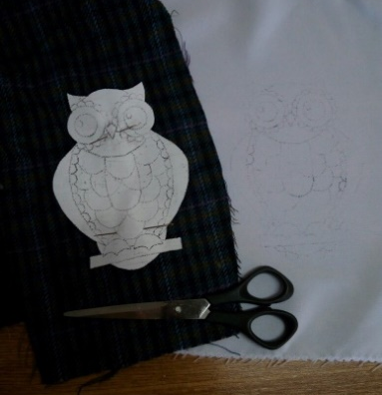
Покрокова інструкція аплікації тканиною.

Крок 1. Виготовлення шаблона

Крок 2. Врізування основи зображення та приметування її до фону тканини.

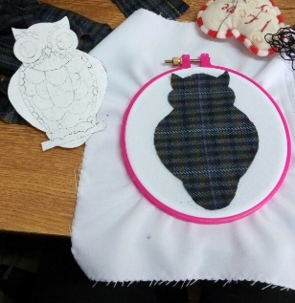

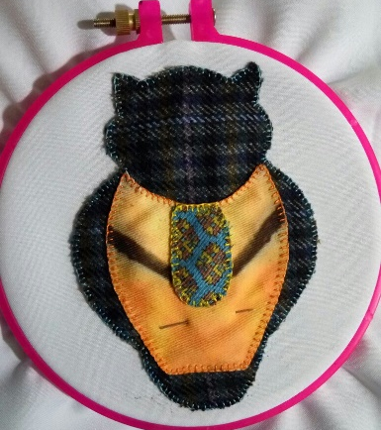
Крок 3. Вирізування та пришивання менших деталей зображення.

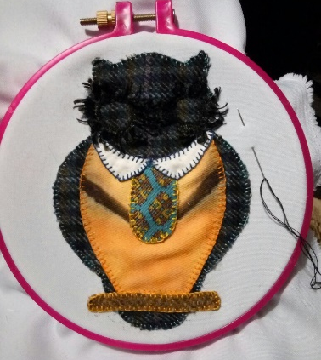

Крок 4.

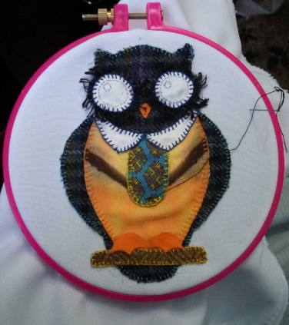

Крок 5.

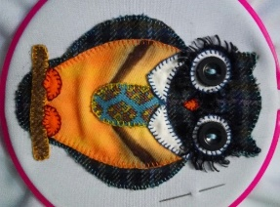
Крок 6.

- Оздоблювальні шви
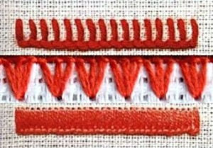
Пришивши всі кольорові площини, всі елементи потрібно декорувати оздоблювальними швами немовби викладаючи ними графічні деталі рисунка. Для оздоблювання аплікації можна застосовувати різні декоративні шви, стеклярус, бісер, шнури. При цьому слід враховувати характер узору, композицію і не загромаджувати малюнок зайвими оздобленнями. Так панно в техніці аплікація з тканини можна оздоблювати наступними швами та метеріалами:
Обметувальний (петельний) шов відомий також, як крайовий шов. Складається з рівномірно розташованих переплетених петель. При обробці краю нижня частина кожної петлі розташовується по крайці або зрізу тканини.

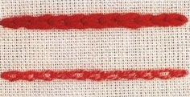
Тамбурний шов (ланцюжок) - найчастіше застосовують в якості декоративного. З його допомогою позначають і серцевинки вишитих квіток, контурні лінії деталей малюнка. Часто його використовують для заповнення простору різних елементів візерунка.
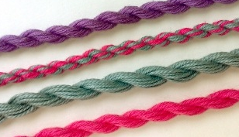
Шнури – скрушені між собою нитки в протилежному напрямку. Використовуються для оздоблення контурів деталей аплікації.

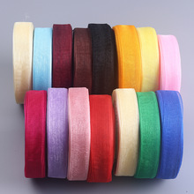
Стрічка- вузька смужка тканого матеріалу яку використовують для прикрашання елементів.

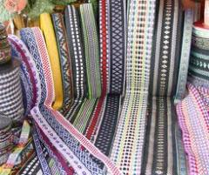
Тасьма – вузька плетена або ткана стрічка з бавовняних або шовкових ниток яку використовують для оздоблення.

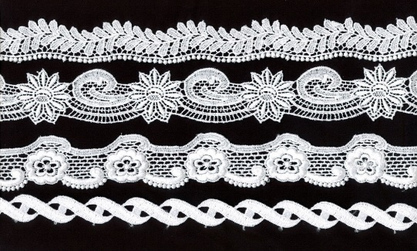
Кружево-текстильний виріб без тканої основи в якому ажурий орнамент утворюється в результаті переплетення ниток.

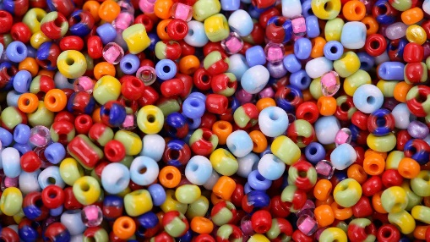
Бісер – дрібні, круглі, циліндричні або багатогранні намистинки з наскрізним отвором.

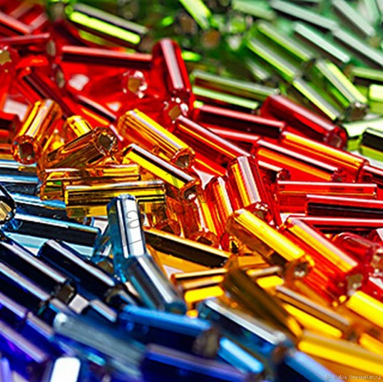
Стеклярус – склянні намистинки у формі подовжених трубочок з наскрізьним отвором.

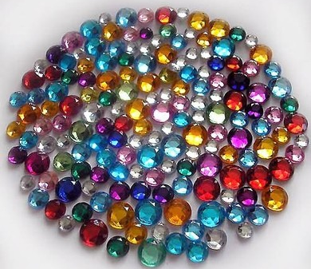
Стрази- штучний камінь, який виготовляється з кришталю з домішками свинцю.

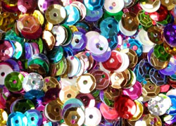
Паєтки – маленькі пласкі кружальця з блискучого матеріалу з отвором посередині.

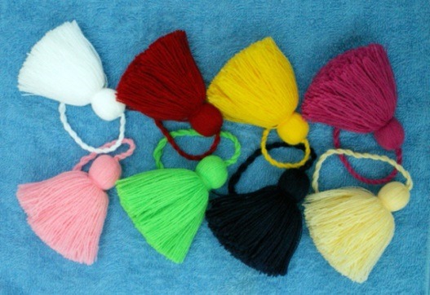
Китиці – це жмуток ниток, шнурів зв’язане в одне ціле.

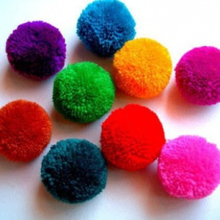
Помпони – це кулеподібна прикраса з ниток, що в перекладі з французької означає пишність, урочистість. Використовується для оздоблення виробів.

Інструменти та матеріали необхідні для роботи
Для аплікацій різної складності необхідний однаковий набір матеріалів.
- Великі і маленькі ножиці
- Набір різних по довжині і товщині голок
- Наперстки
- П`яльця для вишивання
- Англійські швейні шпильки
- Калька для перенесення зображення на тканину-основу
- Тканини різної фактури
- Нитки для вишивання і шиття
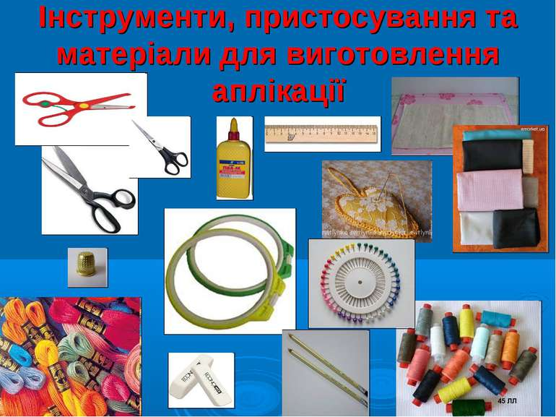

Дотатки
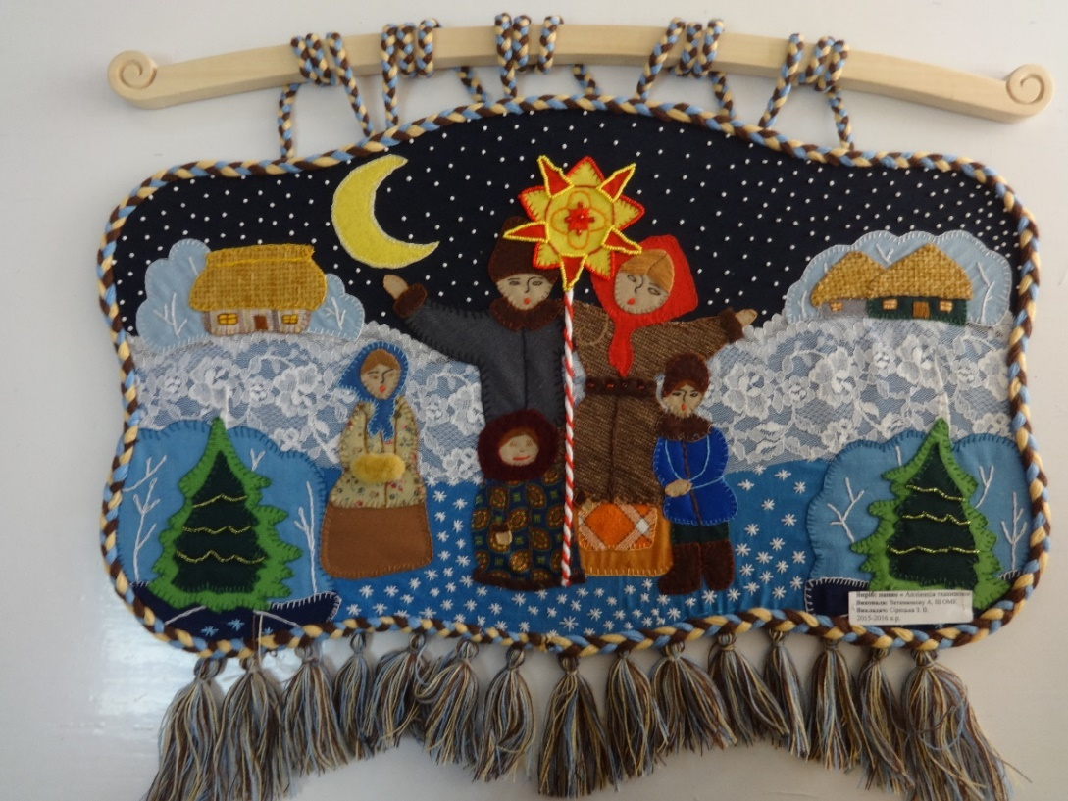
Панно «Коляда»
Автор: Ватаманеску Анастасія 2015р.

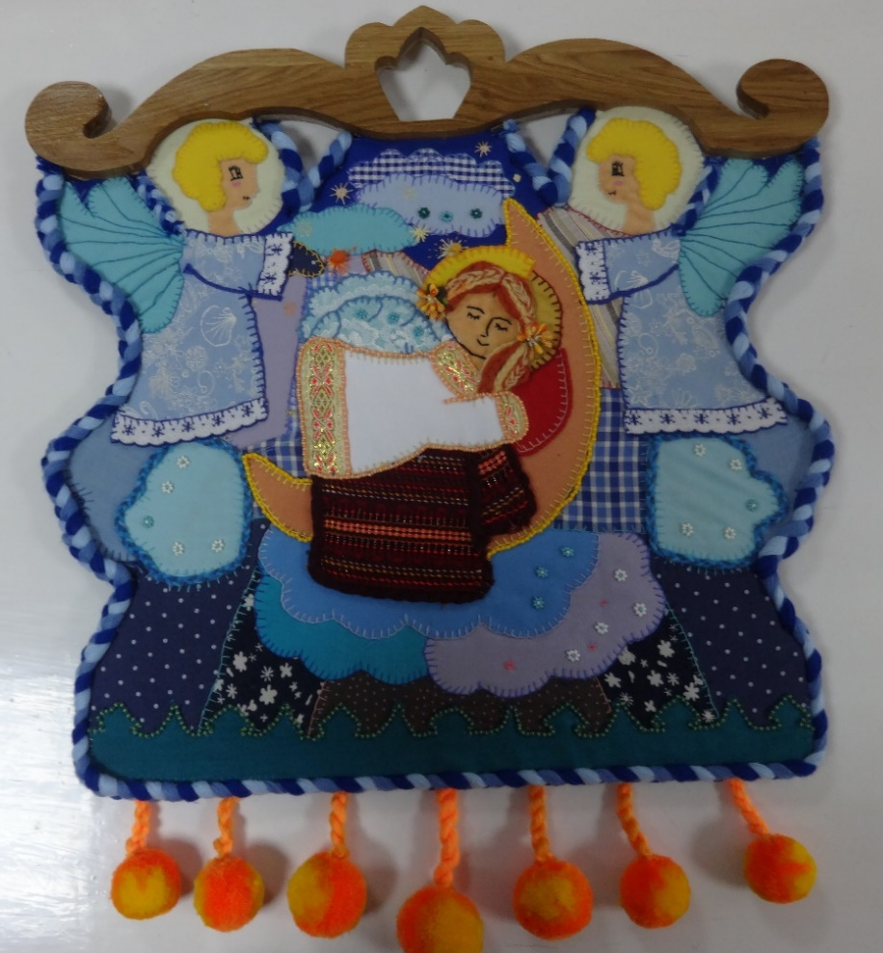
Панно «Колискова»
Автор: Козубовська Тетяна 2015р.
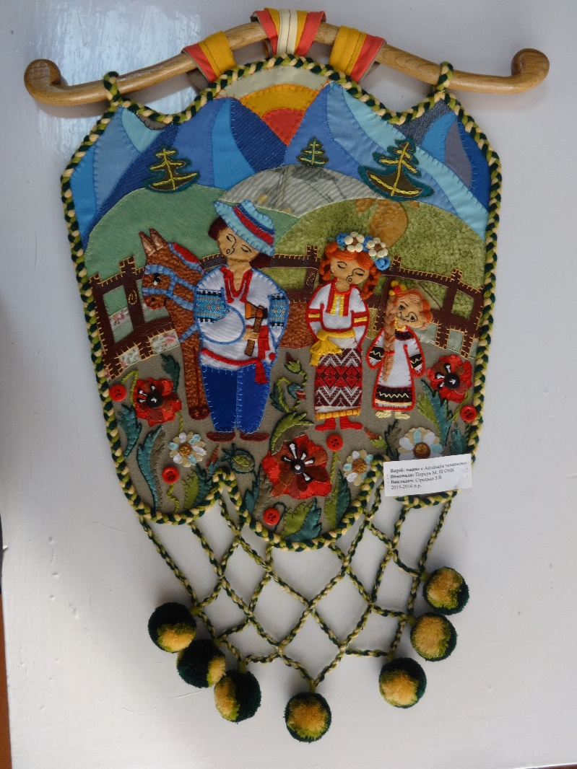
Панно «Літній день»
Автор: Порхун Марія 2015р.
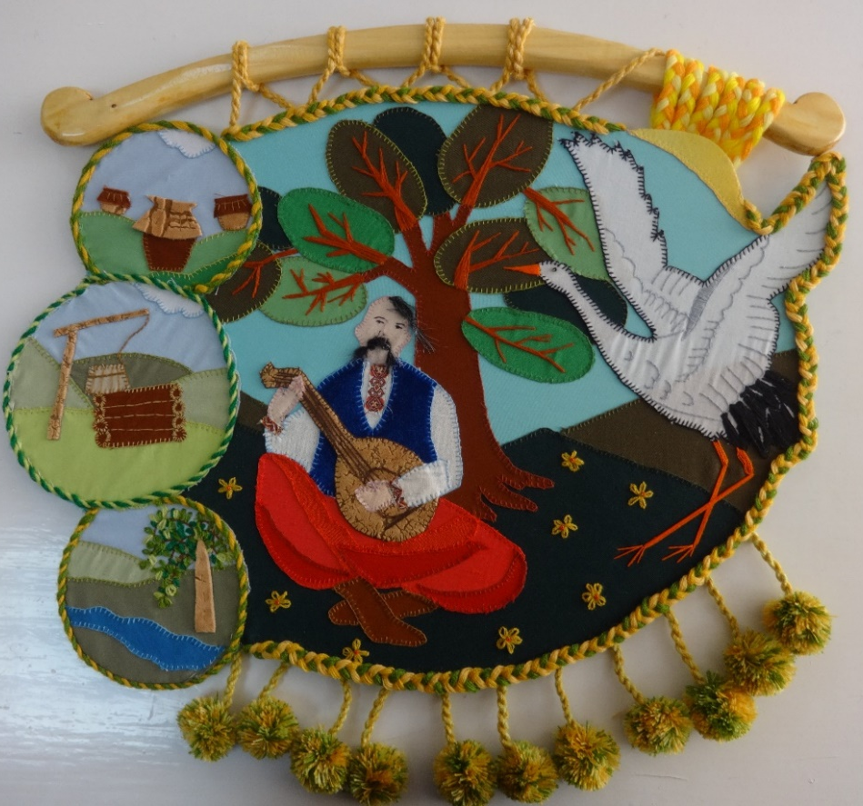
Панно «Думи мої»
Автор: Рубене Мар’яна 2015р.
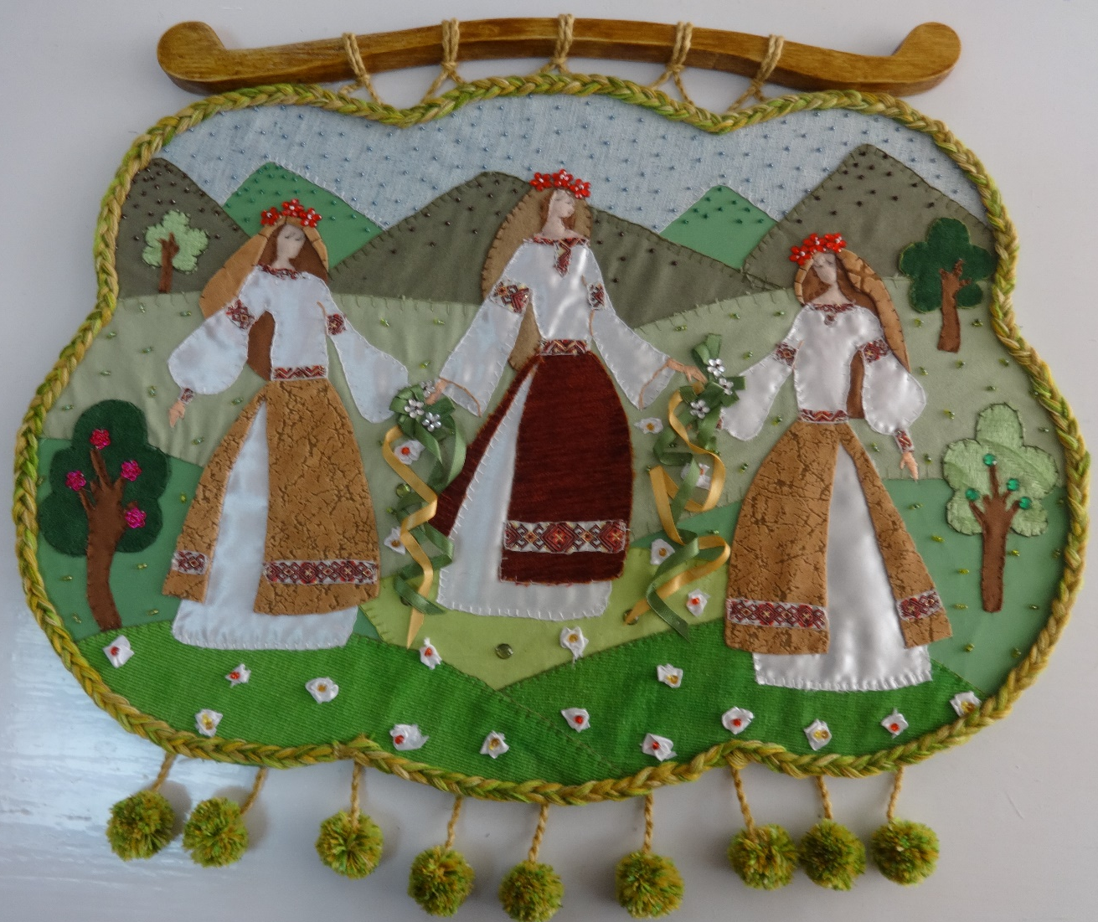
Панно «На Івана на Купала»
Автор: Торак Олександра 2015р.
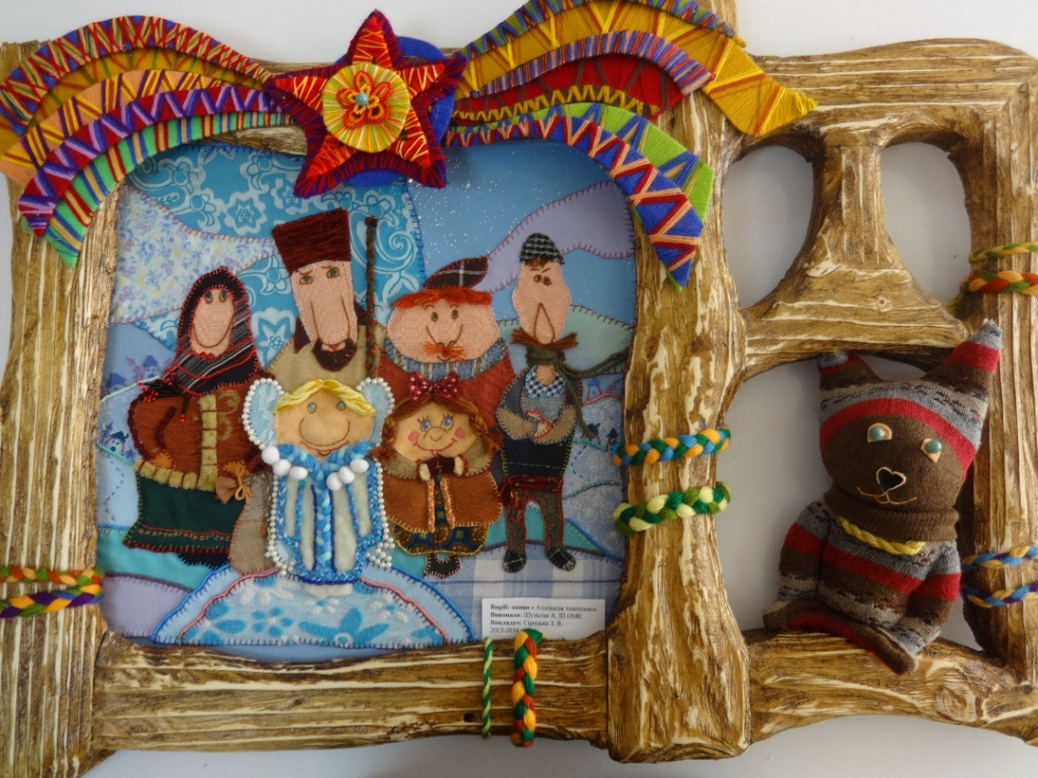
Панно «Різдво»
Автор: Шульган Анастасія 2015р.
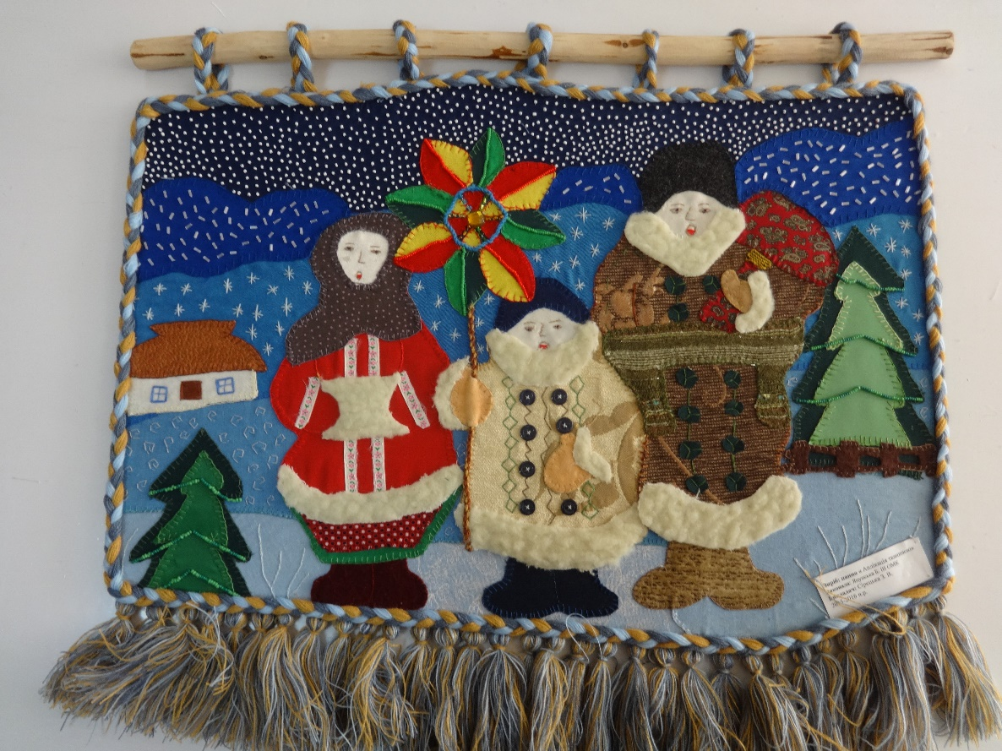
Панно «Зимові свята»
Автор: Яцунська Богдана 2015р.
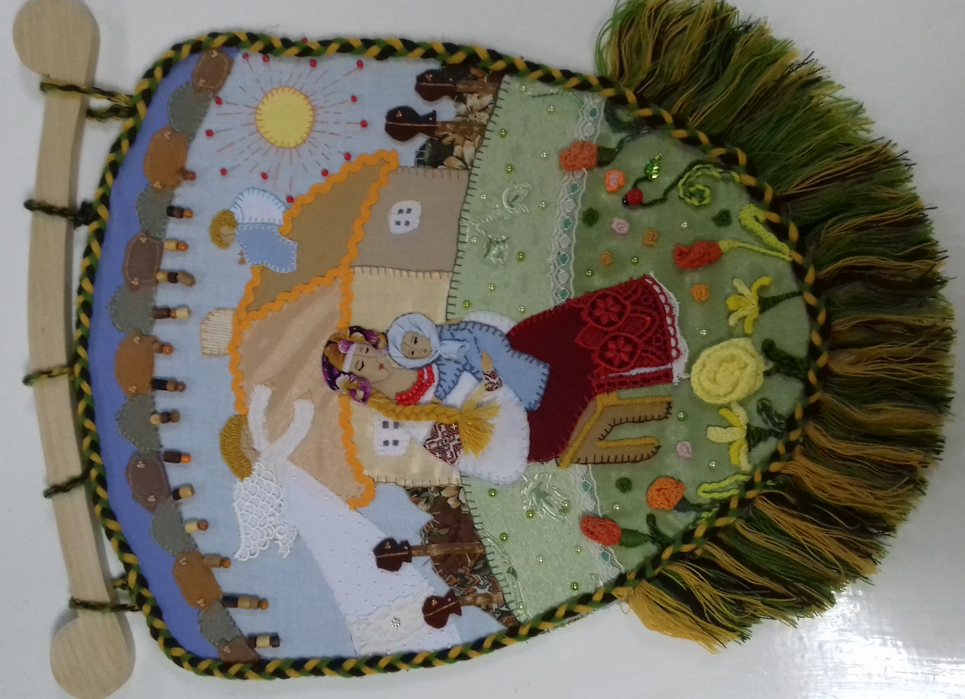
Панно «
Автор: Кібіч Мар’яна 2016р.
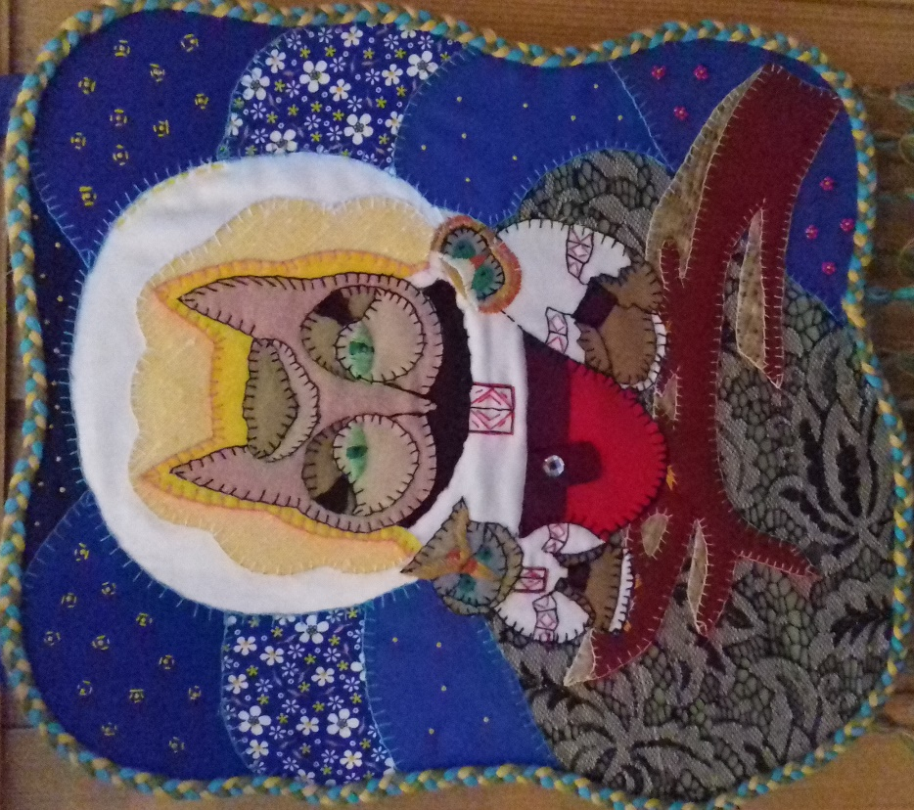
Панно «Сова»
Автор: Стадник Олеся 2016р.
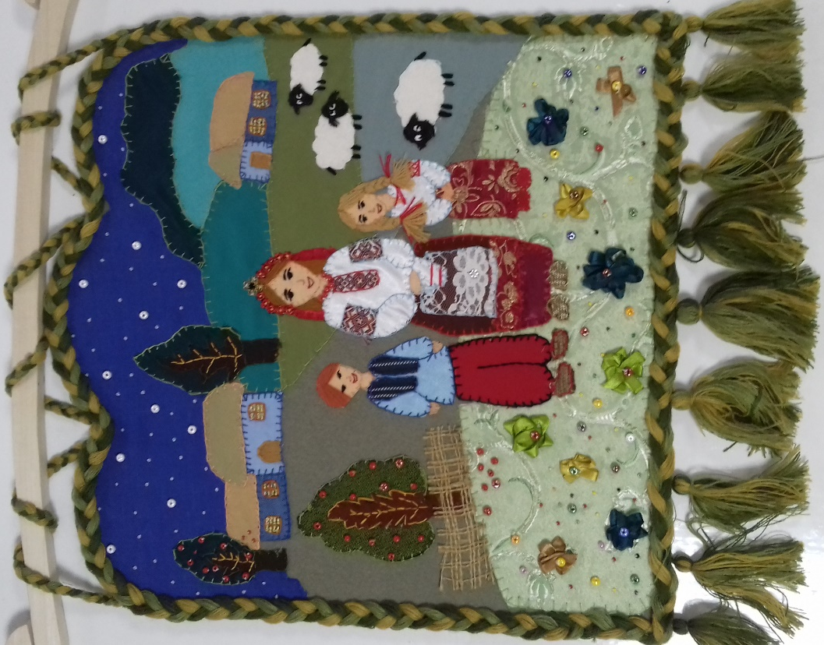
Панно «
Автор: Фраціор Тетяна 2016р.
Література:
1. Гусакова М.А. Аппликация: Учеб. Пособие для учащихся пед. уч-щ по спец.
№ 2002 «Дошк. воспитание» и № 2010 «Воспитание в дошк. учреждениях». -.
3-е изд., доп. И перераб. - М.: Просвещение, 1987. – 128 с.
2. Сакулина Н.П., Комарова Т.С. Методика обучения изобразительной
деятельности и конструированию. – М., 1979.
3. Щеблыкин И.К., Романина В.И., Кагакова И.И. Аппликационные работы в
начальных классах. - М., 1983.
4. Антонович. Є. А. Декоративно – прикладне мистецтво. Львів: Світ, 1993. – 272 с.
5. Богатеева З. А. Мотивы народных орнаментов в детских аппликациях.
М.: Просвещение, 1986 – 207 с.
6. Кара – Васильева. Творці диво світу. К.: Радянська школа 1984. – 175 с.
Станкевич М.Е. Українські витинанки радянського часу. народна творчість та
етнографія. № 6. – 1986. – 40 – 45

